Naam : | Klas: | 2/2/2016
Taak : Transformaties van Tweedegraadsfuncties als a <> 1
Volgende leerplandoelstellingen worden ondervraagd in deze evaluatie
- De leerlingen kunnen met behulp van de transformaties van functies de grafiek van y=a(x-p)²+q opbouwen
- De leerlingen kunnen uit de bekomen grafiek en uit het functievoorschrift van een tweedegraadsfunctie het onderstaande afleiden: domein, bereik, nulwaarde, stijgen/dalen, minimum/maximum, symmetrie, tekenverloop
- De leerlingen kunnen het voorschrift van een tweedegraadsfunctie bepalen als een tabel of een grafiek gegeven is (V)
Vraag 1 : Teken de grafiek van volgende Tweedegraadsfunctie op de eenvoudigste manier
f(x)= 2(x – 1)² + 1 | f(x)=- $\frac{1}{2}$( x + 2 )² +3
f(x)= -3( x +1 )² + 1 | f(x)= $\frac{1}{3}$( x – 3 )²

Vraag 2 : geef de functiebeschrijving van deze grafiek
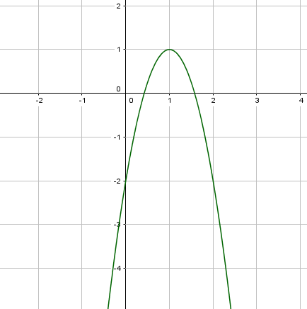 | 